Технологическая карта урока

Аудирование или распознавание иностранного языка на слух - один из первых шагов в изучении языка в целом. Здесь знакомство с языком происходит в полной мере. Затрагиваются вопросы произношения, точности и беглости. Копирование произношения говорящих - очень эффективный способ овладеть языком. Так же очень полезно знать, как описать место /дом/квартиру. Описания часто используются в повседневном общении, книгах, статьях и в других видах коммуникации на английском языке. Кроме того, эта тема является частью школьной программы.

ФИО учителя: Каунева Ю.А.
Предмет: английский язык
Класс: 5
УМК: English Plus 1, Second edition, Oxford University Press (Ben Wetz, Robert Quinn)
Тип урока: Урок систематизации и обобщения знаний и умений учащихся в аудировании с полным и выборочным пониманием прослушанного текста, использовании изученных ЛЕ.
Тема урока: Моя идеальная комната. My ideal bedroom.
Материальное обеспечение: аудио- и видеоматериал, E-book электронная книга English Plus 1, наглядный материал (изображения мебели, элементов декора дома/квартиры), раздаточный материал (копии с заданиями из учебника и рабочей тетради, карточки и опросники для этапа рефлексии).

Цель урока: активизация знаний лексических единиц по теме «Дом», совершенствование навыков аудирования и говорения для дальнейшего использования в межкультурном общении
Планируемые результаты:
- Личностные:
- способствовать развитию познавательных интересов и учебных мотивов;
- формировать стремление к совершенствованию собственной культуры в целом;
- Предметные:
- активизировать употребление лексических единиц по теме;
- уметь чётко выражать свои мысли, внимательно слушать с пониманием основного содержания и с выборочным пониманием прослушанного;
- уметь использовать образец для построения устной речи;
3. Метапредметные:
- тренировать способность к рефлексии собственной деятельности;
- развивать умения планировать свое речевое и неречевое поведение.

Этапы урока | Форма организации | Цель этапа | Деятельность преподавателя | Деятельность обучающихся | Информационные и программные средства
1. Организационный этап.  (1) | Ф | Психологический настрой учащихся, обеспечение благоприятной, рабочей обстановки на уроке. | Доброе утро! Присаживайтесь, пожалуйста.  Как у вас сегодня дела?  - Good morning! Sit down, please.  How are you today? | Учащиеся настраиваются на работу, готовятся следовать правилам поведения и общения на уроке.
2. Целеполагание, подготовка к активному и сознательному усвоению знаний. (4)  Lead-in | Ф  Г/П | Мотивация учебной деятельности учащихся.  To engage students in the context of the lesson. | - Покажите фотографию вашей идеальной комнаты и расскажите о ней несколько предложений. Попросите учеников поработать в парах/небольших группах и предположить тему и цели урока.  Show a picture of your ideal bedroom and tell some sentences about it. Ask pupils to work in pairs/small groups and guess the topic of the lesson.  - Попросите учеников подумать и ответить на этот вопрос: - Какова тема нашего урока? Какова главная цель нашего урока? (обобщить изученный лексический материал, поговорить по темам «Дом» и «Мебель»)  Ask your students to think and answer the question:  - What is the topic of our lesson? What is the main aim of our lesson? (to summarize studied material, to talk about the topics “Home”, “Furniture”)  - Да, вы правы. Тема нашего сегодняшнего урока - “Моя идеальная комната”. Сегодня мы собираемся исследовать спальни нашей мечты. Как бы выглядела ваша идеальная спальня?!  Yes, you are right. The theme of our lesson today is “My ideal bedroom”. Today, we are going to explore our dream bedrooms. What would your ideal bedroom look like?! | Проводят небольшой мозговой штурм в парах /небольших группах.  Students have a little brainstorming session in pairs/small groups.  Они обсуждают возможную тему урока. Высказывают свои предположения.  They discuss the possible topic of the lesson.  Ученики высказывают свои предположения, стараются сформулировать цель урока. | Фото на доске
3. Актуализация знаний.  (8)  Present target language | Ф | Актуализация и систематизация знаний учащихся.  To present target language and give students controlled oral practice | - Проведите в классе дискуссию о различных элементах, с помощью которых могла бы получиться идеальная спальня, таких как цвет, мебель, украшения и планировка. Попросите учащихся придумать как можно больше слов на английском языке, используя "Brain Storming" (мозговой штурм). Напишите эти элементы на доске.  Lead a class discussion about the different elements that could make an ideal bedroom, such as colors, furniture, decorations, and layout. Ask students to think of as many words as they can in English. Write these elements on the board.  Упражнение 1. Сопоставьте 1-12 со словами в поле. Затем прослушайте и проверьте.  Exercise 1. Match 1-12 with the words in the box. Then listen and check.  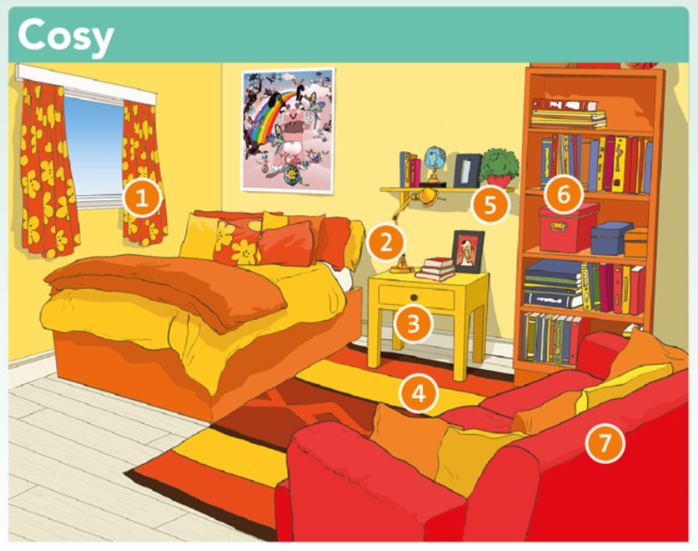  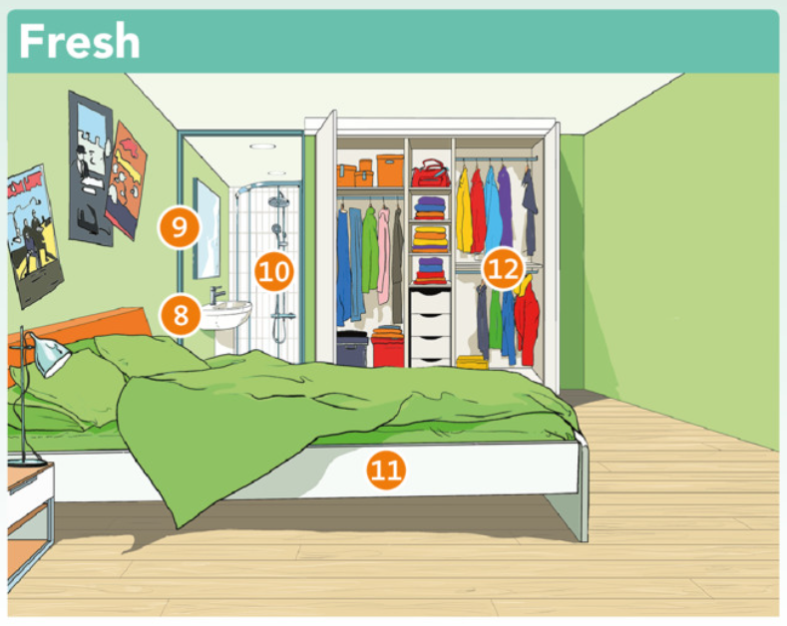  ОТВЕТЫ  1 шторы 2 лампа 3 прикроватная тумбочка 4 коврик 5 полка 6 книжный шкаф 7 диван 8 раковина 9 зеркало 10 душевая кабина 11 кровать 12 шкаф для одежды  ANSWERS  1 curtains 2 lamp 3 bedside table 4 rug 5 shelf 6 bookcase 7 sofa 8 sink 9 mirror 10 shower 11 bed 12 wardrobe  - Закройте слова рукой. Давайте проверим вашу память. Я называю вам число на картинке, а вы говорите мне, что это.  Close the words with your hand. Let’s check up your memory. I tell you the number and you tell me what it is. | Показывают готовность к активной учебно-познавательной деятельности,  демонстрируют знания лексики по теме «Дом»  - Учащиеся сопоставляют слова с картинками.  - Воспроизведите аудио, чтобы они послушали и проверили.  - Воспроизведите аудио еще раз, сделав паузу, чтобы они повторили.  Students match words with the pictures.  Play the audio for them to listen and check. Play the audio again, pausing for them to repeat. | Изображения различных комнат, мебели, дефиниции и их названия
4. Свободная практика языка.  (4)  Freer practice | Ф  П | Активация языка в речи  To activate using of target language | Упражнение 2. Работа в парах. Какие вещи из упражнения 1 есть у вас в комнате?  - Предложите учащимся использовать прилагательные для описания их вещей, например: У меня есть маленький/ синий коврик. Спросите некоторых учащихся о спальне их партнера.  Exercise 2. Work in pairs. Which things in exercise 1 have you got in your bedroom?  Encourage students to use adjectives to describe their things, e.g.  I’ve got a small/blue rug. Ask some students about their partner’s bedroom. | Ученики работают в парах, рассказывают о своих комнатах. | Раздаточный материал (см. Приложение 1)  Электронная книга E-book English Plus 1, second edition, Oxford
5. Аудирование с пониманием основного содержания.  (8) | Ф | Совершенствование навыков восприятия иноязычной речи на слух.  To improve listening skills and help learners get a general idea of the listening text. | Этап предварительного прослушивания:  !Чтобы подготовить учащихся к прослушиванию, установить контекст, ознакомить их с незнакомой лексикой, пробудить интерес.  Упражнение 3. Прочитайте мнения, приведенные ниже. Затем прослушайте беседу. Чьи это мнения?  • Покажите фотографию мальчика и девочки, мечтающих о своей идеальной комнате. 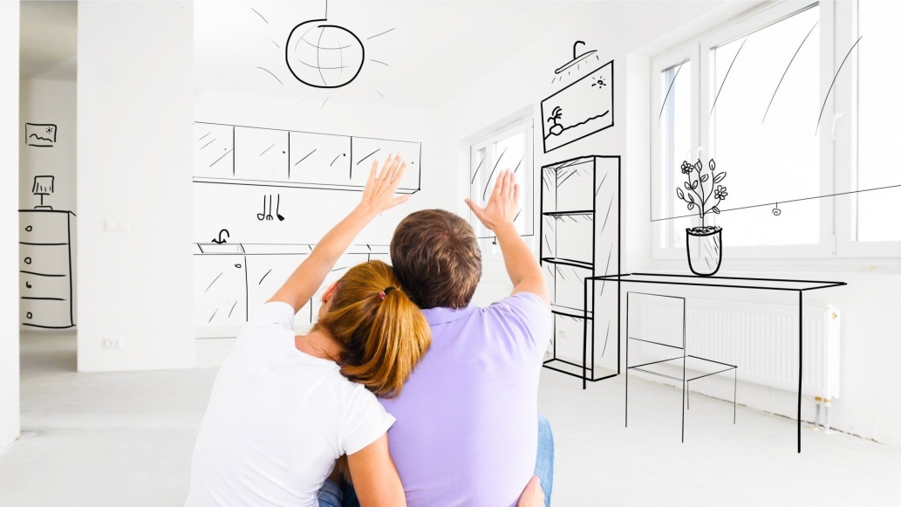  • Проверьте, понимают ли учащиеся значение слова уютная, свежая, используя CCQ (- это вопросы «предназначенные для проверки или направления понимания учеником значения нового слова или элемента грамматики». В своей книге “The New A-Z of ELT” Скотт Торнбери пишет, что когда преподаватель ставит CCQ, это позволяет ему следить за пониманием своих студентов, не прибегая к переводу или к ненадежному вопросу “- Ты понимаешь? - Do you understand?”)  - Прилагательное cozy /ˈkəʊzi/ - теплое и удобное, позволяющее чувствовать себя расслабленным.  Вопросы, для проверки понимания:  Она большая или маленькая?  Это приятно и расслабляет?  Какого это цвета?  Это удобно или некомфортно?  - Прилагательное fresh /freʃ/ - новый, чистый и приятный, хороший и привлекательный или стильный.  Вопросы, для проверки понимания:  Это новое или старое?  Это чистое или грязное?  Какого оно цвета?  Привлекательно ли оно?  Pre-listening Stage :  To prepare the learners for the listening activity, to set a context, familiarize them with the unknown vocabulary, arouse interest  Exercise 3. Read the opinions below. Then listen the conversation. Whose opinions are they?  • Show a picture of a boy and a girl dreaming about their ideal room.  • Check that students understand cosy, fresh.  Cosy /ˈkəʊzi/ adjective - warm and comfortable, and making you feel relaxed.  CCQs:  Is it big or small?  Is it pleasant and relaxing?  What colour is it?  Is it comfortable or uncomfortable?  Fresh /freʃ/ adjective - new, clean and pleasant, good and attractive or stylish.  CCQs:  Is it new or old?  Is it clean or dirty?  What colour is it?  Is it attractive?  - Прочитайте мнения в упражнении 3.  Затем прослушайте разговор Дэна и Дженны. Чьи это мнения?  Напишите D - Дэн или J - Дженна.  Read the opinions in the exercise 3.  Then listen to Dan and Jenna’s conversation. Whose opinions are they?  Write D - Dan or J - Jenna.  Этап прослушивания:  • Воспроизведите аудиозапись.  • Проверьте ответы вместе с классом. (В более слабых классах воспроизведите аудиозапись еще раз, поставив ее на паузу, чтобы учащиеся могли услышать каждый ответ)  ОТВЕТЫ  1 J 2 D 3 J 4 D  While-listening Stage:  •Play the audio. Students listen and decide who gives each opinion.  •Check answers with the class. With weaker classes, play the audio again, pausing it to allow students to hear each answer.  ANSWERS  1 J 2 D 3 J 4 D  Упражнение 4. Послушайте, как Дэн и Дженна рассказывают о своей идеальной спальне. Напишите "правда" или "ложь".  - Укажите учащимся, что в предложениях содержится конкретная информация, например, о двух книжных шкафах, поэтому им нужно внимательно слушать.  - Воспроизведите аудиозапись. (На более сильных занятиях учащиеся могли бы исправить ложные предложения. В более слабых классах учащиеся сравнивают свои ответы парами.)  - Воспроизведите аудиозапись еще раз, чтобы они могли проверить и дополнить свои ответы.  ОТВЕТЫ  1 ложно 2 верно 3 верно 4 верно  Exercise 4. Listen to Dan and Jenna talk about their ideal bedroom. Write true or false.  •Point out to students that there is specific information in the sentences, e.g. two bookcases, so they need to listen carefully.  •Play the audio. Students listen and write true or false. With stronger classes, students could correct the false sentences. With weaker classes, students compare their answers in pairs. Play the audio again for them to check and complete their answers.  ANSWERS  1 false 2 true 3 true 4 true  - Напишите вопросы на доске (вопросы на понимание прослушанного диалога):  - Что Дэн любит больше всего?  - Для чего нужны полки Дэна?  - Почему у Дженны две кровати?  - Большой или маленький гардероб у Дженны?  Write these questions on the board (comprehension questions):  1 What is Dan a big fan of?  2 What are Dan’s shelves for?  3 Why has Jenna got two beds?  4 Is Jenna’s wardrobe big or small?  • Воспроизведите аудио еще раз. На более интенсивных занятиях учащиеся могут отвечать на вопросы по памяти, затем прослушать еще раз, чтобы проверить. Проверьте ответы.  ОТВЕТЫ  1 книги 2 фотографии и учебники 3 одна для ее сестры 4 большая  Play the audio again. Students listen and answer the questions. With stronger classes, students can answer the questions from memory, then listen again to check. Check answers.  ANSWERS  1 books 2 photos and books 3 one is for her sister 4 big | Слушают аудиозапись, проверяют правильность своих догадок, отвечают на вопрос.  Учащиеся слушают и отвечают на вопросы, пытаясь понять значение слов самостоятельно.  Учащиеся слушают и решают, кто высказывает каждое мнение.  Учащиеся слушают и пишут "правда" или "ложь".  Учащиеся слушают и отвечают на вопросы. | Раздаточный материал  Электронная книга E-book English Plus 1, second edition, Oxford
6. Аудирование для понимания определённых деталей текста  (5) | И  Ф | Совершенствование навыков аудирования с пониманием определенных деталей услышанного.  To improve listening for specific information and have controlled practice. | Попросите учащихся прочитать вопросы и ответы в упражнении 5 и попробовать угадать ответы. Обсудите с классом некоторые возможные ответы, но не подтверждайте их на данном этапе. Воспроизведите аудиозапись, чтобы учащиеся могли прослушать и выбрать ответы. Проверьте задание всем классом.  Ask students to read the questions and answers in exercise 5 and guess the answers. Discuss some possible answers with the class, but do not confirm them at this stage.  Play the audio for students to listen and check their answers. Check the task with the whole class.  ANSWERS  1 b 2 a 3 c 4 a 5 c 6 b | Ученики просматривают вопросы и ответы самостоятельно, делают предположения перед финальным прослушиванием.  Слушают аудиозапись, выполняют задание c множественным выбором ответов. | Электронная книга E-book English Plus 1, second edition, Oxford
7. Физминутка  (2) | Ф | Смена деятельности, отдых. | Я вижу, что вы устали. Давайте отдохнем и сделаем несколько упражнений под музыку.  I see that you are tired. Let's have a rest and do some exercises to music. | Выполняют движения под музыку и видео | Видеозапись https://www.youtube.com/watch?v=fPMjnlTEZwU
8. Применение систематизированных знаний в монологическом высказывании по теме «My ideal bedroom».  (8) | Ф  И  П/Г | Оценить готовность учащихся самостоятельно составить монологическое высказывание по теме. | - Давайте воспользуемся нашим воображением, чтобы спроектировать идеальную спальню. Как бы выглядела ваша идеальная спальня?  Let's use our imagination to design the perfect bedroom. What would your ideal bedroom look like?  - Начните задание с того, что попросите учеников закрыть глаза и представить свои идеальные комнаты. Что делает вашу спальню особенной или уникальной? Предложите ученикам поделиться своими собственными идеями, предпочтениями и опытом.  Задайте такие вопросы, как:  - Какие цвета вы хотели бы видеть в спальне своей мечты?  - Какую мебель вы бы включили?  - Как бы вы украсили свои стены?  - Как бы вы расставили мебель для обеспечения оптимального комфорта и функциональности?  Begin the task by asking students to close their eyes and visualize their ideal bedrooms. What makes your bedroom special or unique? Encourage students to share their own ideas, preferences, and experiences related to bedrooms.  Ask questions like:  - What colors would you like in your dream bedroom?  - What furniture would you include?  - How would you decorate your walls?  - How would you arrange the furniture for optimal comfort and functionality?  - После индивидуального выполнения задания позвольте учащимся поделиться своими проектами или описаниями с партнером или в небольших группах. Предложите им обсудить причины, стоящие за их выбором.  After the individual activity, allow students to share their designs or descriptions with a partner or in small groups. Encourage them to discuss the reasons behind their choices.  - Выберите нескольких учащихся, которые представят классу свои идеальные спальни. Они могут прочитать их описания.  После каждой презентации вовлекайте класс в краткое обсуждение, задавая вопросы типа:  - Что вам понравилось в этом дизайне?  - Были ли в презентации какие-либо интересные или уникальные идеи?  Select a few students to present their ideal bedrooms to the class. They can read their descriptions.  After each presentation, engage the class in a brief discussion, asking questions like:  - What did you like about that design?  - Were there any interesting or unique ideas in the presentation? | Устанавливают логические связи, воспроизводят в речи пройденный лексический материал в рамках заданной темы, строят монологическое высказывание в устной форме.  Ученики обсуждают свои идеи в парах/группах  Желающие рассказывают о комнате своей мечты. | Раздаточный материал
9. Информация о домашнем задании.  (2) | Ф | Сообщение учащимся о домашнем задании, разъяснение методики его выполнения. | Учитель информирует учащихся о домашнем задании, в ходе которого учащиеся доработают дизайн своей комнаты и делают презентацию /рисунок или пишут короткое эссе, объясняющее их выбор.  Assign homework in which students further develop their bedroom designs and do a presentation/painting or write a short essay explaining their choices. | Ученики выбираю задания для выполнения дома
10. Организация обратной связи, подведение итогов. Рефлексия.  (3) | Ф  И | Подведение итогов работы учащихся, формирование выводов по изученному материалу. | - Попросите каждого ученика показать карточку (солнце, облако или и то, и другое) и сообщить о хорошем / плохом настроении / языке / чем-то приятном / плохом, что они заметили на уроке, а так же заполнить опросник об уроке и выполнить самооценку работы на уроке.  - Поблагодарите учеников за активную работу, похвалите, укажите сильные стороны и над чем стоит поработать.  Ask every learner to show a card (sun, cloud or both) and report on a good/bad mood/language/something nice/bad they noticed in the lesson.  - What have you learned today? What can you do now? and elicit answers.  - I’ve got a small questionnaire for you. Please, tick in the column.  - Thank you for your being active at the lesson. The lesson is over. Have a nice day! Goodbye! | Устанавливают логические связи, подводят итоги работы.  Осуществляют рефлексию, учатся самостоятельно оценивать результат своей работы на уроке, заполняя опросник | Раздаточный материал (см. Приложение 2)

Приложение 1
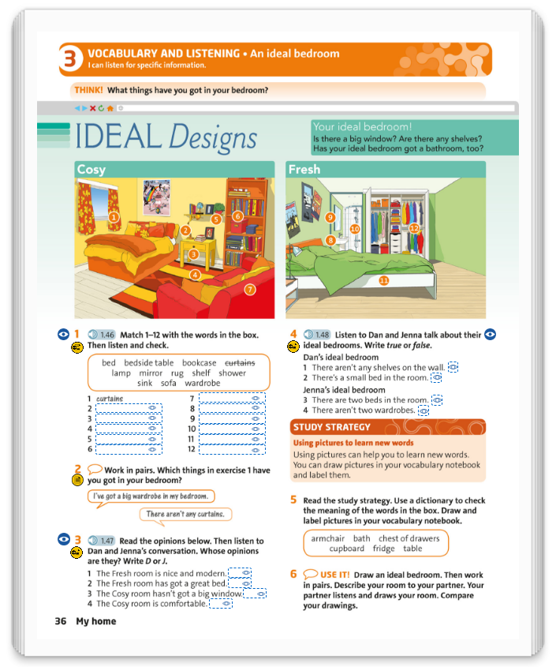 English Plus 1, Second edition, Oxford
Ben Wetz, Robert Quinn
Приложение 2
Рефлексия
Tick in the column | Great | So-so | Boring | Bad
1. Did you like the theme of the lesson? (тема урока)
2. Did you like lead-in? (вступление)
3. Did you like the listening task? (аудирование)
4. Did you like to work in pairs/groups?
5. Were you active at the lesson? (работал активно)
6. What mark would you give yourself? (Какую оценку ты бы поставил себе?)

